Министерство образования и науки Российской Федерации
ФГБОУ ВО «Тверской государственный университет»
Факультет иностранных языков и международной коммуникации
Направление «Лингвистика»
Кафедра английского языка

РЕФЕРАТ
на тему: «Лингвистический портрет слов ребёнок и child»
по дисциплине «Информационные технологии в лингвистике»
Выполнила:
студентка 1 курса группы 12
дневной формы обучения
Шульгина Вероника Владимировна
Проверила:
к.ф.н., доцент, кафедры английского языка
Масленникова Евгения Михайловна

ТВЕРЬ
2021
Содержание
Этимология слова ребёнок........................................................... | 2
Этимология слова child............................................................... | 4
Значение слова ребёнок............................................................... | 5
Фразеологизмы со словом ребёнок............................................. | 7
Значение слова child.................................................................... | 9
Фразеологизмы со словом child................................................. | 10
Слово ребёнок в национальном корпусе русского языка.......... | 12
Слово child в национальном корпусе английского языка........ | 14

Этимология слова ребёнок

В этимологическом словаре Г.П. Цыганенко даётся следующее толкование слова ребёнок (https://nsportal.ru/sites/default/files/2014/10/28/cygank.txt). В нем под словом ребёнок подразумевается ‘дитя, мальчик или девочка до отроческого возраста’. Отмечается, что слово в памятниках письменности отмечается с XII в. Исследователи полагают, что современная форма развилась из первоначальной робенъкъ, которую можно обнаружить среди диалектов. Др.-рус. робенъкъ образовано с помощью уменьшительного суффикса -ък-ь от существительного робл ‘дитя’.Само слово робл развилось из праславянского *orbe (дитя). Праславянское слово *orbe содержит корень *orb- , несущее в себе значение ‘наследник, сирота, дитя, робкий’, который дал старо-славянское раб-ъ и древне-русское робъ, и суффик названия детенышей, характерный для украинских слов. Праславянское *orb- восходит к индо-европейскому *orbh- , означающему ‘маленький’. Так же связь прослеживается с древне-индийским (arbha ‘маленький’) и польским (robak, robaki ‘насекомые, мелкие существа’; диалектное robak ‘сын, мальчик’) языками.

РЕБЕНОК <дитя>, <мальчик или девочка до отроческого возраста>.
В памятниках письменности отмечается с XII в. Соврем, его форма развилась из первонач. робенъкъ, еще известной в диал. В этом слове отпал конечный слаб. -'в, звук ъ перед ним изменился в о. Кроме того, произошло уподобление гласи, о последующему гласи, е (межслоговая ассимиляция). Др.-рус. робенъкъ образовано с пом. уменьш. суф. -ък-ь от сущ. робл <дитя>. В соответствии с носовым звуком, обозначаемым /я в к. слова робл, в сущ. робенъкъ перед последующим гласи. в произносилось сочетание ен (как семя - семени). Само слово робл развилось из праслав. *orbe <дитя>, в нем нач. or- изменилось в ро-, е > /я > я (ср. рус. диал. робя и ребя
<дитя>). Праслав. *orbe содержит корень *orb- <наследник>, <сирота>, <дитя>, <робкий>,давший ст.-сл. раб-ъ и др.-рус. робъ (см. раб), и суф. названия детенышей -е- < ent, как в укр. словах типа порося. Праслав. *orb- восходит к и.-е. *orbh- <маленький>. Ср. др.-инд. arbha <маленький>; польск. robak, robaki <насекомые>, <мелкие существа>; польск. диал. robak <сын, мальчик>.

Этимологический словарь А.К. Шапошникова (http://www.slovorod.ru/etym-shaposhnikov/shap-r.htm) трактует значение слова ребенок как ‘мальчик или девочка в раннем возрасте, до отрочества’. В русском языке XVI–XVII веков были известны слова робенокъ и ребенокъ. Английский путешественник Р. Джемс в 1618–1619 гг. отметил слово rabánok, т.е. английское childe «дитя». В словарях с 1731 г. фиксируются слова ребенокъ и ребячий. Предположительно, слово ребёнок происходит из праславянского языка *орбенъкъ, производного с суффиксом -ъкъ от основы на -ен-, праславянские же слова *робę, *робęте, в свою очередь образованного посредством суффикса -ęt- от праславянского *орбъ в значении ‘слабый, малый, беспомощный’. Трансформация ро- в ре- произошло в русском языке произошло вследствие уподобления смежных слогов.

Этимологический словарь русского языка, составленный М. Фасмером, определяет происхождение слова ребёнок следующим образом (http://endic.ru/fasmer/Rebenok-11133.html).
Слово ребенок является заимствованным и вошло в русский язык через болгарский, сербохорватский и словенский языки. Схожие по произношению слова имеются в сербохорватском (ро̏б), словенском (ròb), чешском (rоb). В чешском языке слово ‘rоb’ означает ‘раб’. Следователи полагают, что ‘ребёнок’ восходит к праславянскому *orbъ, которое в свою очередь дало восточно-славянское и западно-славянское rоbъ, южно-славянское rаbъ. Исследователи полагают, что южно-славянские формы на -о-, вероятно, заимствованы из придунайских районов. Также существует предположение, что русское *реб- получено из *роб- в результате ассимиляции гласных. Исходной формой было *orbę, в родительном падеже - *orbęte. Родственные связи у этого слова обнаруживаются с латинским orbus, имеющим значение ‘осиротевший’, греческим ὀρφανός, означающим то же, армянским оrb, переводящимся как ‘сирота’, готским arbja в значении ‘наследник’, ирландским orbe, что переводится как ‘наследство’, а также árbhas, что на древне-индийском означает ‘маленький, мальчик’. Согласно мнению некоторых исследователей, значение ‘раб’ могло развиться из слова ‘сирота’, так как первоначально сироты выполняли наиболее тяжелую работу по дому.

Этимологический словарь Н.М. Шанского (http://www.slovorod.ru/etym-shansky/shan-r.htm#rje) трактует происхождение слова ребенок следующим образом. Исконная современная форма происходит из робенок, существующей в диалектах в виде слов робенок и рабенок. Последнее последнее слово является суффиксальным производным от робя, берущем свои истоки в форме *orbę. Исследователи утверждают, что слово ребёнок имеет тот же корень, что и слова раб, работа, рабство.

РЕБЕНОК. Искон. Соврем. форма — из робенок, в диалектах в виде робенок, рабенок еще известного. Последнее — суф. производное от робя, род. п. робяте < *orbę род. п. *orbęte, того же корня, что раб, работа, рабство.

Этимология слова child
В этимологическом словаре английского языка (https://www.etymonline.com/columns/post/bio?utm_source=etymonline_footer&utm_medium=link_exchange) указано, что существительное child в значении "fetus, infant, unborn or newly born person" восходит к старо-английскому cild, протогерманскому *kiltham, а также к готскому kilþei в значении ‘womb’, inkilþo ‘pregnant’, датскому kuld в значении ‘children of the same marriage’, старому шведскому kulder в значении ‘litter’. Более широкое значение ‘young person before the onset of puberty’ корнями уходит в поздний старый английский. Словосочетания с child в значении ‘pregnant’, относящиеся к концу 12 в., содержат в себе исходное значение. Трансформацию слова infant в child также можно обнаружить во французском enfant и латинском infans. Значение ‘one's own child; offspring of parents’ появилось в конце 12 в. В староанглийском подобное значение выражалось словом bearn. Используется в переносном значении, начиная с конца 14 в. В большинстве языков индо-европейской языковой семьи существует похожие слова для значения ‘ребёнок’ и ‘чей-то ребёнок’, хотя исключения можно найти в латинских словах liberi и pueri. В староанглийском трудности с образованием формы множественного числа слова child начались, когда изначально формой множественного числа в именительном падеже стало слово cild, которое похоже на форму именительного падежа единственного числа. Затем в 975 году появляется форма именительного падежа множественного числа cildru, созданная, возможно, для того, чтобы различать формы единственного и множественного числа. Это слово получило современную форму множественного числа – children – только в конце 12 века. Среднеанглийская форма множественного числа cildre сохраняется в ланкаширском диалекте – в словах childer и Childermas.

child (n.)
Old English cild "fetus, infant, unborn or newly born person," from Proto-Germanic *kiltham (source also of Gothic kilþei "womb," inkilþo "pregnant;" Danish kuld "children of the same marriage;" Old Swedish kulder "litter;" Old English cildhama "womb," lit. "child-home"); no certain cognates outside Germanic. "App[arently] originally always used in relation to the mother as the 'fruit of the womb'" [Buck]. Also in late Old English, "a youth of gentle birth" (archaic, usually written childe). In 16c.-17c. especially "girl child."
The wider sense "young person before the onset of puberty" developed in late Old English. Phrase with child "pregnant" (late 12c.) retains the original sense. The sense extension from "infant" to "child" also is found in French enfant, Latin infans. Meaning "one's own child; offspring of parents" is from late 12c. (the Old English word was bearn; see bairn). Figurative use from late 14c. Most Indo-European languages use the same word for "a child" and "one's child," though there are exceptions (such as Latin liberi/pueri).
The difficulty with the plural began in Old English, where the nominative plural was at first cild, identical with the singular, then c.975 a plural form cildru (genitive cildra) arose, probably for clarity's sake, only to be re-pluraled late 12c. as children, which is thus a double plural. Middle English plural cildre survives in Lancashire dialect childer and in Childermas.
Child abuse is attested by 1963; child-molester from 1950. Child care is from 1915. Child's play, figurative of something easy, is in Chaucer (late 14c.):
I warne yow wel, it is no childes pley To take a wyf withouten auysement. ["Merchant's Tale"]

Значение слова РЕБЁНОК
В.И. Даль определяет ребенка (‘ребя’/’робя’) как существительное мужского рода со значением ‘младенец, отрок или отроковица, до юношества; мальчик или девочка’. В словарной статье также приводится следующее разъяснение слова ‘ребёнок’: ‘дитя’ или ‘дитё’, ‘детище’, ‘девочка’, ‘мальчик’, ‘малютка’, ‘малолетний человек. В.И. Даль приводит такие синонимы к слову ‘ребёнок’, как ‘ребятки’, ‘ребятишки’, ‘ребятенки’, ‘ребятище’, ‘робетко’. Кроме того, значение этого слова связывают с такими возможными его аспектами, как ‘молодежь мужская; вообще мужское сборище простолюдинов, рабочих’. Форма множественного числа данного слова являлась использовалась в качестве обращенья к солдатам: ‘Здорово, ребята! За мной ребята, ура! Солдатушки-ребятушки, песня.’
Это слово фигурирует во многих русских пословицах, поговорках, фразеологизмах, приметах, присказках.
Слово ‘ребенок’ нашло своё отражение во многих однокоренных для него словах: ‘ребятница’ - женщина с грудным ребенком; в качестве бранного выражения использовалось в значении ‘незамужняя, рожавшая детей’. Здесь корневая морфема слова несёт в себе отрицательную коннотацию. Также появились слова ‘ребячество, ребятство’. Эти существительные передают состояние, связанное со свойствами, характерными для ребёнка – несерьёзностью, беспечностью. Однокоренным для слова ‘ребенок’ будет и слово ‘ребячить’, то есть обходиться с кем-то как с ребенком, воспринимать несерьёзно, как несамостоятельного человека. Наречие ‘по-ребячьи’ содержит некую негативную оценку действий человека, и, вполне возможно, действий незрелых, необдуманных, спонтанных, таких, которые характерны для ребёнка. Как физическая, так и моральная незрелость часто выражается во фразах ‘ребячий голос, ребяческие затеи’.
Использование этого слова не обошли и народные мудрости, например ‘Престарелость впадает в ребячество’. По всей видимости, наблюдения за детьми и пожилыми людьми и сравнение этих двух периодов жизни человека позволили сделать вывод о том, что и в детстве, и в пожилом возрасте человек несколько беззащитен, хрупок, несамостоятелен. Иными словами, во фразе заложена мысль о совпадении начала и конца жизни в описанном выше аспекте.
Прочное укоренение в русской культуре нашли и суеверия, связанные с ребёнком: ‘Ребенку до году рубахи из нового холста не шить’, ‘Ребятниц на молотьбу не высылать’, ‘Ребенку не показывать зеркала, чтобы он не был пуглив’. Если сравнить данные суеверия, облачённые в словесную форму, мы заметим, что с формальной точки зрения они выражаются с помощью конструкций повелительного наклонения и потому несут в себе некую категоричность, что говорит о некогда высокой культурной роли суеверий. Если посмотреть на содержательный компонент, то мы сможем сделать вывод, что в русской культуре присутствовала установка, направленная на защиту ребёнка и тех, кто помогал ему делать первые шаги в мире и заботился о нём.
Вместе с тем образ ребёнка неизменно используется часто с целью выразить свой упрёк в чьей-то несамостоятельности. Образ ребёнка противопоставлен образу взрослого, который наделяют силой и самостоятельностью: ‘Полно тебе ребячиться-то, ведь уж вырос, давно отца перерос!’. При этом в концепте, связанном со словом ‘ребёнок’, сохраняется некоторое снисходительно-ласковое отношение: ‘Он в ребячестве был шалун первой руки’. Это отношение может быть использовано и при создании фраз, содержащих иронию: ‘Ай-же ребята!’. Это выражение может обозначать как похвалу, так и некоторое недовольство, но воплощённое в менее строгой форме.

Фразеологизмы со словом РЕБЁНОК
Ещё более прочную фиксацию в речевой культуре приобретают фразеологизмы. Так, слово ‘ребенок’ не раз становилось смысловым ядром различных фразеологизмов, в которых оно могло быть использовано для использования определённых свойств и черт характера, свойственных детям, в аналогиях и сравнениях: ‘Больной, что ребенок. Затейливые ребята недолговечны’, ‘Ребенок, что теленок, глуп’, ‘Княгине ребя, а кошке котя - то же дитя’; для выражения отношения к денотату или десигнату слова ‘ребенок’, ‘дитя’: ‘От своих ребят, да хоть вон бежать!’, для описания концептов, связанных с понятием ‘ребенок’: ‘И баба смекает, что ребенка качает’ (несколько оскорбительное представление об умственных способностях женщины), ‘У нашего брата везде свои ребята’; для описания бытовых ситуаций: ‘Ребятишкам на молочишко’, ‘Полна изба ребятишек, более о мальчиках’, ‘Ребятишки, мальчишки’.
Всё это указывает на культурную ценность образа ребёнка, поскольку он способен отражать различные стороны человеческой жизни за счёт своей неоднозначности: к нему часто складывается негативное отношение как к существу, неспособному позаботиться о самом, несерьёзному и наивному, а также снисходительное отношение, часто отмеченное некоторой нежностью, лаской.

РЕБЯ и робя ср. (робеть? или работать?) ре(о)бятко ср. ре(о)бенок ср. -ночек; ре(о)бята мн. ребятки, ребятишки, ребятенки; ребятище; робетко ср. симб. дитя или дитё, детище, девочка, мальчик, малютка, малолетний человек. Ребенком зовут младенца, отрока или отроковицу, до юношества; мальчик или девочка. Княгине ребя, а кошке котя - то же дитя. Полна изба ребятишек, более о мальчиках. Ребенок, что теленок, глуп. И баба смекает, что ребенка качает. Затейливые ребята недолговечны. У нашего брата везде свои ребята. Кому телята, а нам ребята. Ай-же ребята (двусмысленная похвала)! Ребенку до году рубахи из нового холста не шить. Ребенку не показывать зеркала, чтобы он не был пуглив. Больной, что ребенок. | Ребята, народн., молодежь мужская; вообще мужское сборище простолюдинов, рабочих; воен. обращенье к солдатам: Здорово, ребята! За мной ребята, ура! Солдатушки-ребятушки, песня. Ребятишки, мальчишки. Ребятишкам на молочишко. Ребятенки, -ночки одолели. От своих ребят, да хоть вон бежать! Ребятница ж. женщина с грудным ребенком. Ребятниц на молотьбу не высылать. | Бранн. незамужняя, рожавшая детей. Ребячий, -ческий, детский, к ребенку относящ. Ребячий голос. Ребяческие затеи. Ребяцкий, ребятский, ребячий, бол. о парнях. Ребячить кого, обходиться как с ребенком, ставить его за дитя. -ся, поступать по-ребячьи, как ребенок, детски. Полно тебе ребячиться-то, ведь уж вырос, давно отца перерос! Ребячество, ребятство ср. быть, состоянье ребенка, детство, малолетство. Он в ребячестве был шалун первой руки. | Действие того, кто ребячится или ребяченье. Престарелость впадает в ребячество.
Словарная статья к слову ребёнок, составленная С.И. Ожеговым, содержит в себе следующее определение этого слова: ‘Мальчик или девочка в раннем возрасте, до отрочества’.
Словарь Ожегова даёт более современные, и, соответственно, более актуальные примеры употребления слова ребёнок. Однако сложно сказать, что отношение к образу ребёнка в сознании носителей русского языка сильно изменилось. Детская беззащитность и наивность по-прежнему могут вызывать самые разные ассоциации. При этом данный образ начинает приобретать некоторую формальность, как, например, во фразе ‘ребёнок дошкольного возраста’, ‘дом ребенка (лечебно-профилактическое учреждение для содержания малолетних - до 3 лет - детей, лишенных возможности воспитываться в семье)’.
И, возвращаясь к противоречивому отношению к концепту, связанному со словом ребёнок, приведём несколько примеров, содержащихся в словарной статье С.И. Ожегова, отражающих эту противоречивость: ‘Как маленький ребёнок’ (выражение чьей-то неопытности или наивности, доверчивости), ‘Он уже не ребёнок’ (о том, кто повзрослел, взрослеет), ‘Ребенку ясно’ (о чем-н. совершенно очевидном). При этом в словоупотреблении данной языковой единицы проявляется вовлечённость слова в современные реалии: ‘Взять ребенка из детдома (усыновить)’.
С.И. Ожегов в своей словарной статье также делает акцент на усилении нежного и ласкового звучания в слове ребенок при помощи присоединения уменьшительно-ласкательных суффиксов: ‘ребеночек’, ‘ребятишки’, ‘ребятки’.
Приведённые выше примеры показывают тенденцию к усилению противоречий, размежеванию и радикализации в отношении, сложившемся вокруг слова ребенок. Важным также становится то, что с изменением образа жизни современного человека слово ребенок приобретает некоторую формальность звучания в определённых контекстах.
РЕБЁНОК, -нка, в знач. мн. употр. дети, -ей и (разг.) ребята, -ят, м. Мальчик или девочка в раннем возрасте, до отрочества. Груд-нойр. Р. дошкольного возраста. В семье двое детей. Как маленький р. кто-н. (неопытен или наивен, доверчив). Он уже не р. (о том, кто повзрослел, взрослеет). Ребенку ясно (о чем-н. совершенно очевидном). Взять ребенка из детдома (усыновить). Дом ребенка (лечебно-профилактическое учреждение для содержания малолетних - до 3 лет - детей, лишенных возможности воспитываться в семье). || уменьш.-ласк. ребеночек, -чка, м:, мн. ребятишки, -шек,-шкам; ребятки, -ток, -ткам. || прил. ребячий, -ья, -ье (разг.). Р. возраст.

Значение слова CHILD
В онлайн словаре «Macmillan Dictionary. Free English Dictionary and Thesaurus» (https://www.macmillandictionary.com) даётся следующее определение слова child ‘ребёнок’: это человек в возрасте от 0 до 14 лет. В словарной статье приводятся следующие примеры сочетаемости слова child с прилагательными: adolescent, little, newborn, preschool, school-aged, small, teenage, young (по возрастному признаку), abused, at-risk, disabled, disadvantaged, neglected, special-needs, underprivileged, vulnerable (о сложных и проблемных детях), badly behaved, delinquent, difficult, naughty, problem, spoiled ( о плохом поведении ребёнка). В словаре также присутствуют примеры сочетаемости слова child с глаголами: adopt, father, give birth to, have (используются, когда кто-то говорит о том, что у него появился ребёнок), bring up, care for, look after, raise (о воспитании детей). Со словом child в качестве определений используются следующие существительные: care, protection, welfare (существительные, связанные с защитой детей), abuse, malnutrition, maltreatment, poverty, trafficking (о социальных проблемах, с которыми сталкиваются дети)
Слово child используется в качестве определения, обозначающего ‘детский’: a child car seat.
В онлайн словаре «Oxford Learner's Dictionaries» (https://www.oxfordlearnersdictionaries.com) слово child ‘ребёнок’ определяется следующим образом: это молодой человек, который ещё не повзрослел. Кроме того, в данном словаре приводится ещё одно значение этого слова: ребёнок – это сын или дочь любого возраста. Существует ещё одно интересное значение, содержащееся в словарной статье к слову child: его определяют как человека, на которого влияют идеи и социальные установки определённой эпохи или человека, который оказывает сильное влияние на него: a child of the 90s. Словом child также называют взрослого человека, ведущего себя по-детски, который не обладает моральной зрелостью и способностью брать на себя ответственность.
Онлайн словарь «Cambridge Dictionary» (https://dictionary.cambridge.org) приводит следующие значения слова child: оно может обозначать мальчика или девочку с момента рождения до её/его становления как взрослого человека, сына или дочь любого возраста; взрослого человека, чьё поведение по своей беспечности походит на поведение ребёнка; человека, который рос в атмосфере определённой эпохи и получил соответствующие ценностные установки.. Для выражения последнего значения часто используется падежная конструкция ‘child of sth’: ‘Me, I'm a child of the 60s’ .
В онлайн словаре «Longman Dictionary Online» (https://www.ldoceonline.com/dictionary/child) приводятся определения слова ребёнок, схожие с теми, которые даются предыдущими онлайн-словарями: это и человека, который ещё не повзрослел, дочь или сын любого возраста (этим обусловлена сочетаемость со словом child такого прилагательного в превосходной степени, как eldest). Мы вновь встречаемся с значением слова child, отражающим принадлежность человека к определённой эпохе и его вовлечённость в круг идей, мыслей и течений, продуцируемых этой эпохой. Здесь также приводится значение слова child, соотносимое с ситуацией, когда поведение взрослого сравнимо с детским. Авторами данной словарной статьи подчёркивается, что часто эта дефиниция имеет отрицательную коннотацию с оттенком неодобрения, упрёка. В ней также приводятся примеры сочетаемости слова child с прилагательном: young, small, newborn, unborn ‘ a baby that is still inside its mother’ , spoilt/spoiled ‘allowed to do or have whatever he or she wants, and behaving badly’, gifted ‘extremely intelligent’, bright ‘intelligent’, good, bad, naughty ‘doing things that are not allowed’, easy/difficult ‘easy or difficult to deal with’, problem ‘very difficult to deal with’ , adopted ‘legally made part of a family that he or she was not born into’, street ‘living on the streets because they have no homes’.
Фразеологизмы со словом child
В различных онлайн-словарях в словарной статье к слову child приводятся фразеологизмы, включающие данные слово, что помогает оценить его включённость в систему языка. Ниже приведена таблицы частотности появления фразеологизмов со словом child в четырёх онлайн-словарях.

 | (be) child’s play | be with child | have a child | children should be seen and not heard | be heavy/great with child
Macmillan Dictionary. Free English Dictionary and Thesaurus |  | + | +
Oxford Learner's Dictionaries | + | +
Cambridge Dictionary | + |  |  | +
Longman Dictionary Online | + | + |  | + | +

Как мы видим, наиболее часто упоминаемыми стали фразеологизмы ‘be with child’ и ‘child’s play’.
Для того, чтобы понять, с чем связана подобная тенденция, обратимся к значениям идиом.
Онлайн-словарь «Oxford Learner's Dictionaries» (https://www.oxfordlearnersdictionaries.com/definition/english/child?q=child) содержит словарную статью, в которой говорится, что идиома ‘child’s play’ означает нечто лёгкое, то, что под силу сделать даже ребёнку. Похожие толкования дают и два других словаря – «Cambridge Dictionary» (https://dictionary.cambridge.org/dictionary/english/be-child-s-play) и «Longman Dictionary Online» (https://www.ldoceonline.com/dictionary/something-is-child-s-play).
Ещё одна наиболее распространённая идиома – ‘be with child’. В онлайн-словаре «Macmillan Dictionary. Free English Dictionary and Thesaurus» (https://www.macmillandictionary.com/dictionary/british/be-with-child) данная идиома имеет следующее значение: ‘to be pregnant’. Те же значения мы можем обнаружить в «Oxford Learner's Dictionaries» (https://www.oxfordlearnersdictionaries.com/definition/english/child?q=child) и «Longman Dictionary Online» (https://www.ldoceonline.com/dictionary/be-with-child). Авторы-составители двух последних онлайн-словарей подчеркивают, что данная идиома является устаревшей.
Фразеологизм ‘have a child’ содержится в словарной статье онлайн-словаря «Macmillan Dictionary. Free English Dictionary and Thesaurus» (https://www.macmillandictionary.com/dictionary/british/have-a-child) и означает ‘быть или стать родителями’.
В онлайн-словаре «Cambridge Dictionary» в словарной статье к идиоме ‘children should be seen and not heard’ указывается, что данный фразеологизм используется с целью акцентировать внимание на том, что детям следует вести себя хорошо и не шуметь. Онлайн-словарь «Longman Dictionary Online” (https://www.ldoceonline.com/dictionary/children-should-be-seen-and-not-heard) даёт примерно такую же трактовку данной идиомы, добавляя, что она используется, когда необходимо дать понять ребёнку, что он ведёт себя не так, как следует.
Ещё одним устаревшим в употреблении фразеологизмом является идиома ‘be heavy/great with child’. Словарь «Longman Dictionary Online» (https://www.ldoceonline.com/dictionary/be-heavy-great-with-child) даёт следующее экспликацию данного выражения: ‘to be nearly ready to give birth’.
Как в случае и с русскоязычными фразеологизмы, англоязычные идиомы построены по принципу соотнесения какой-либо реалии с чертой, присущей детям (часто с оттенком осуждения). Здесь добавляется ещё один аспект – часто слово child используется в идиомах, связанных с родами или с приобретением человеком статуса родителя. Мы можем сделать вывод, что в английском языке включённость слова child угол взгляда и иное место в ценностной системе англоязычной культуры.
Слово ребёнок в национальном корпусе русского языка
Результаты поиска в основном корпусе «Национального корпуса русского языка» (https://ruscorpora.ru/new/search-main.html) показали что, что со словоформой ребёнок в нём имеется 5901 документ, где словоформа получила 19903 вхождения. Объём всего «Национального корпуса русского языка» составляет 124566 документов и 321783495 слов. На рисунке 1 показана частотность словоформы ребёнок в основном корпусе «Национального корпуса русского языка» за период с 1800 г. По 2019 г.
Пики частотности употребления словоформы ребёнок в русском языке приходятся на 1844, 1866, 1938, 2007 годы. Резкое повышение в уровне употребления словоформы ребёнок начинается с 1975 года, что может быть связано с повышением уровня рождаемости.
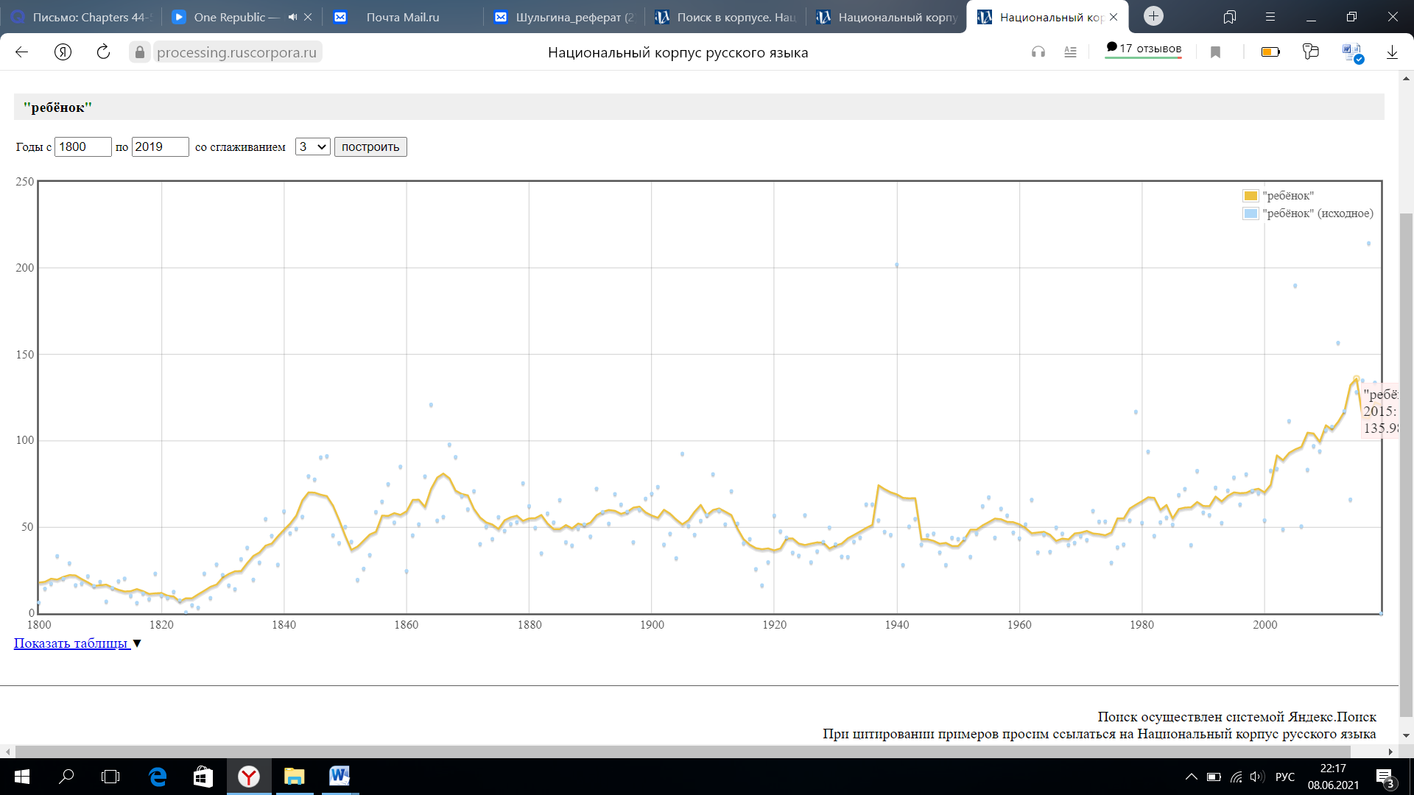

Рис. 1. Частотность словоформы ребёнок в основном корпусе «Национального корпуса русского языка (1800-2019)
В поэтическом подкорпусе «Национального корпуса русского языка», где объём корпуса составляет 89124 документа с общим количеством 12407 747 слов, словоформа ребёнок встречается в 28 документах и имеет 35 вхождений. На рисунке 2 показана частотность словоформы ребёнок в поэтическом корпусе «Национального корпуса русского языка» (1800-2019). Наиболее частотное употребление словоформы ребёнок приходится на период с 2004 по 2010 годы: это стихотворение «Претерпевая медленную юность...» Б. А. Ахмадулиной (1937 г.р.), которое было опубликовано в книге этого автора «Спас полунощный» (2007). Впервые словоформа ребёнок было употреблено в 1842 году.
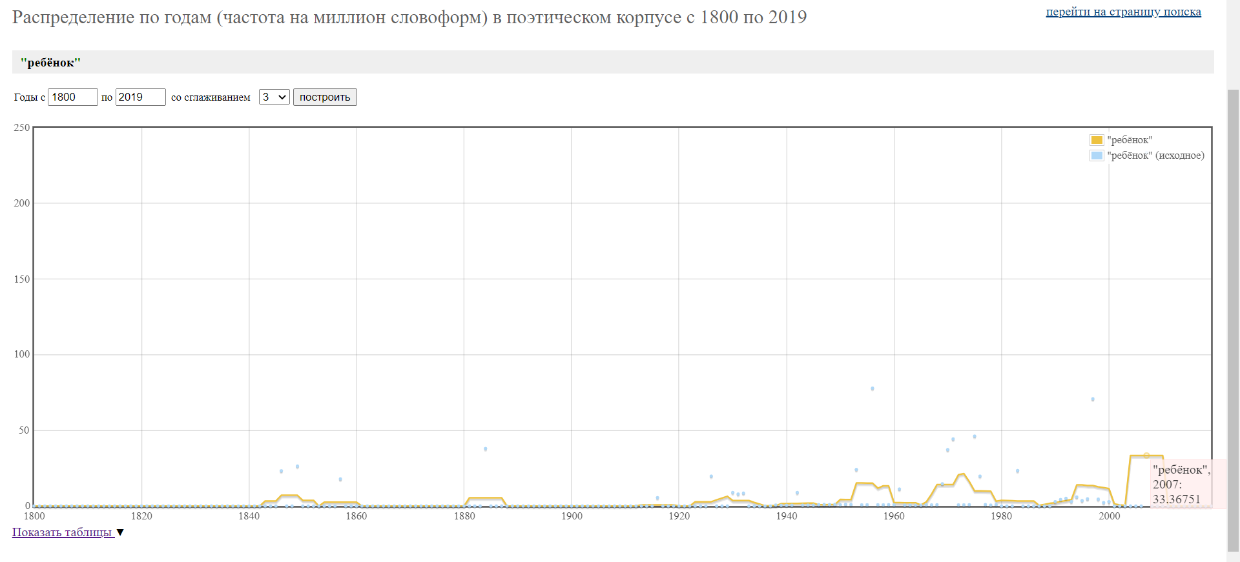
Рис. 2. Частотность словоформы ребёнок в поэтическом корпусе «Национального корпуса русского языка (1800-2019)

Согласно поэтическому подкорпусу «Национального корпуса русского языка» в левом контексте как определения к шубе употребляются следующие прилагательные: брошенный, забитый, малый, обиженный, подброшенный, расстрелянный, сумрачный, хозяйский.
Газетный подкорпус НКРЯ приводит следующее количественное распределение употреблений словоформы ребёнок: объём всего корпуса насчитывает 986924 документа 332645828 слов. При этом словоформа ребёнок была зафиксирована в 17462 документах и получила 25936 вхождений.
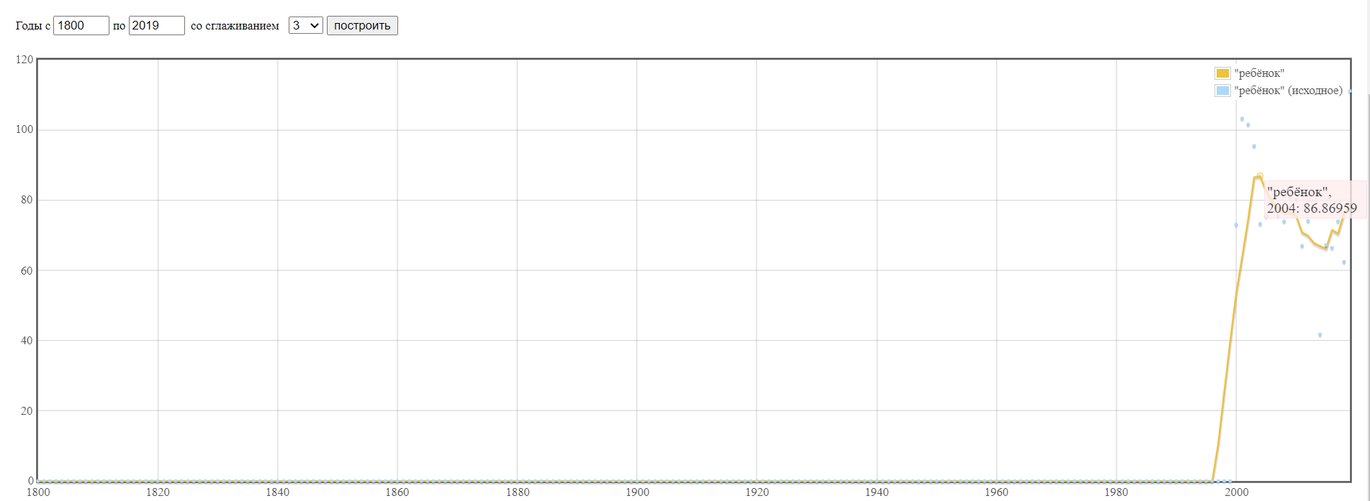
На рисунке 3 показана частотность употребления словоформы ребёнок в газетном подкорпусе НКРЯ (1800 – 2019), основной пик которой приходится на 2004 год.
Рис. 3. Частотность употребления словоформы ребёнок в газетном подкорпусе «Национального корпуса русского языка» (1800 – 2019)
Так, мы встречаем употребление данной словоформы в статье «Ангелина Вовк: Надеюсь оседлать свою лошадь» (http://www.kp.ru/daily/22705.5/14493/print/ ) авторства Татьяны Потаповой (дата публикации - 2001.12.31) : «Но рядом со мной раздевалась маленькая девочка. Я подумала: ребенок, а не боится. И нырнула в эту темную глубину, наглоталась льда».

Результаты поиска в мультипарке НКРЯ показывают, что он включает 18 документов и 201620 слов. Сама словоформа содержится в 3 документах и имеет три вхождения. Её употребление мы можем обнаружить в постановке Евгения Весника, Марка Орлова и Юрия Соломина по комедии Н.В. Гоголя «Ревизор» (год создания спектакля – 1985) и в спектакле по этому же произведению авторства Ю.Аксёнова (2002): «[Хлестаков (Виталий Соломин), муж] Да и провались унтер-офицерша ― мне не до неё!
[Городничий (Евгений Весник), муж] Не верьте/ не верьте/ ваше превосходительство! Это такие лгуны… им вот этакий ребёнок не поверит.». Словоформа ребёнок присутствует в той же реплике в радиоспектакле по этой же комедии режиссёра Виктора Трухана (год создания радиоспектакля – 2006).
Слово child в национальном корпусе английского языка
Информация о слове ‘child’ содержится на страницах следующих интернет-ресурсов: «Британский национальный корпус» (BNC), «Британский национальный корпус в версии Марка Дэвиса» (BYU-BNC), «Корпус со-временного американского английского» (COCA), «Исторический корпус американского английского» (COHA), однако, к сожалению, данные ресурсы на 12 мая были недоступны для работы.
Данные о частотности словоформы ‘child’ были получены при помощи программы «Books Ngram Viewer» от компании «Google» (https://books.google.com/ngrams/graph?content=child%2Cchildren&year_start=1900&year_end=2019&corpus=28&smoothing=3). По корпусу «English 2019» наблюдается резкий подъём в уровне частотности употребления данной словоформы в 2011 году. После 2011 года начинается спад данной тенденции
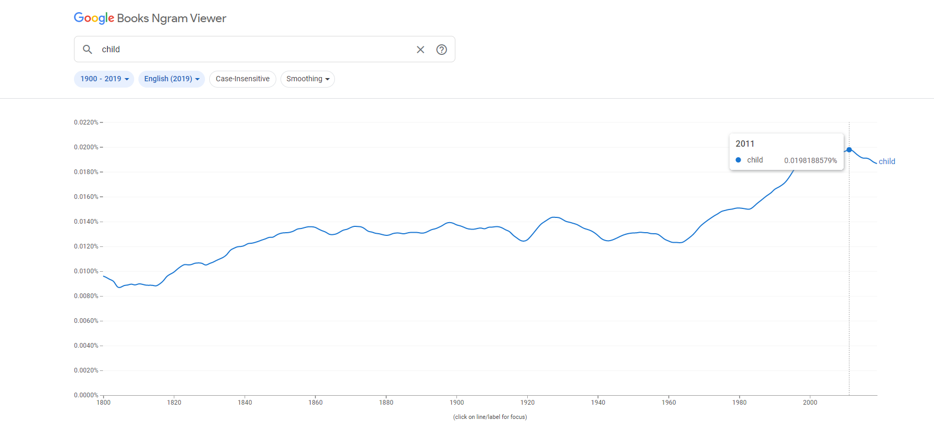
Рис. 4. Частотность словоформы child в корпусе «English 2019» программы «Books Ngram Viewer»
Как показывают данные, употребления в единственном числе (child) и во множественном числах(chldren) находятся по пикам частотностии примерно на одном и том же уровне, однако превалирует употребление данной словоформы во множественном числе (см. рис. 5)
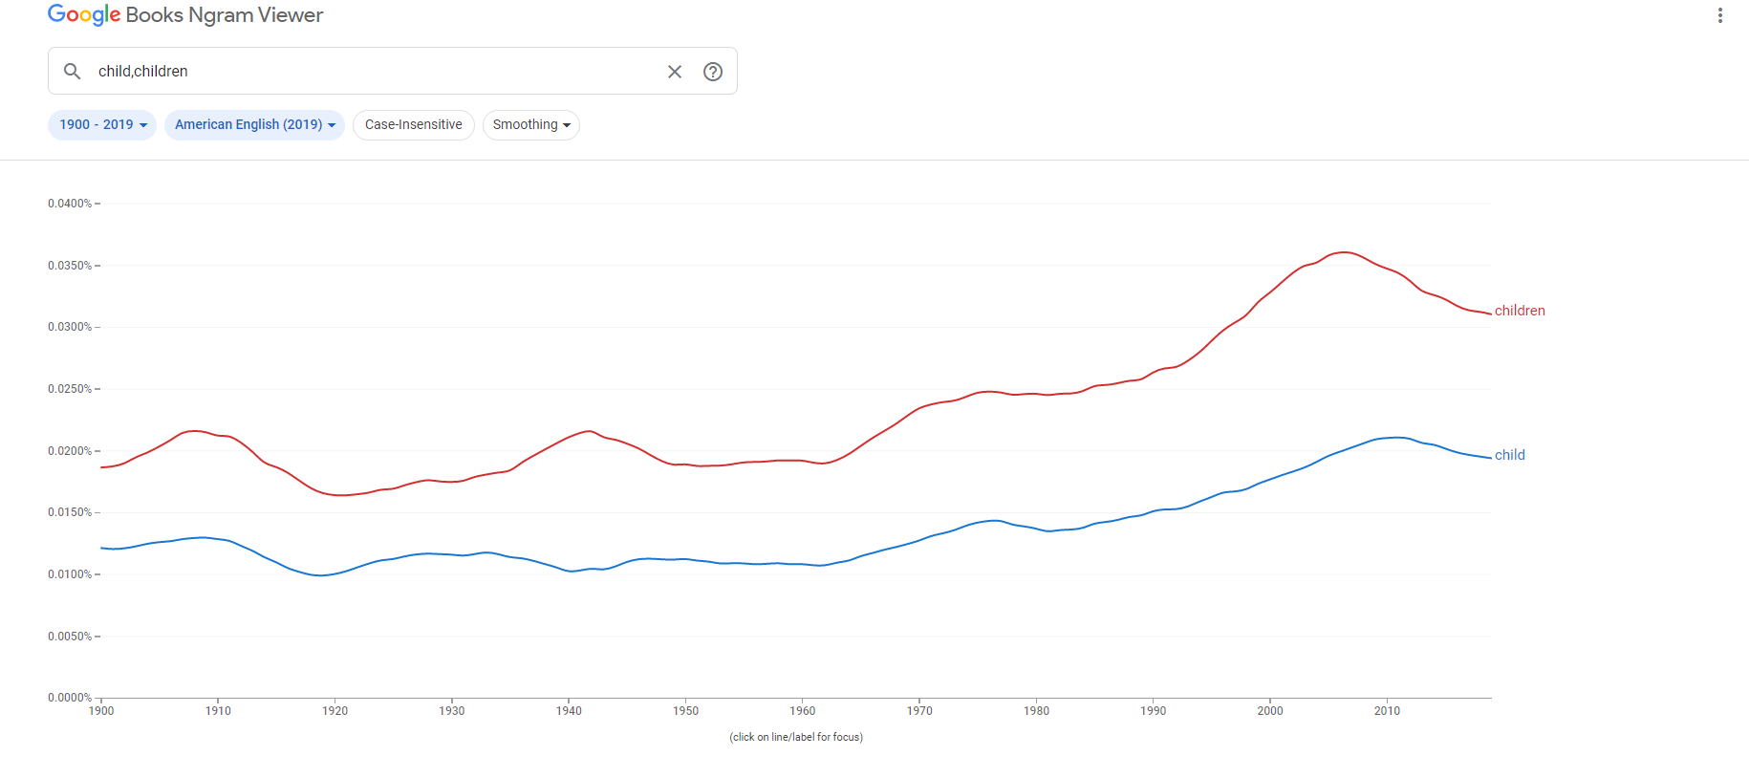
Рис. 5. Частотность словоформ ‘child’ и ‘children’ в корпусе «English 2019» программы «Books Ngram Viewer»
В подкорпусе «English Fiction» преобладает по частотности употребления также форма множественного числа.
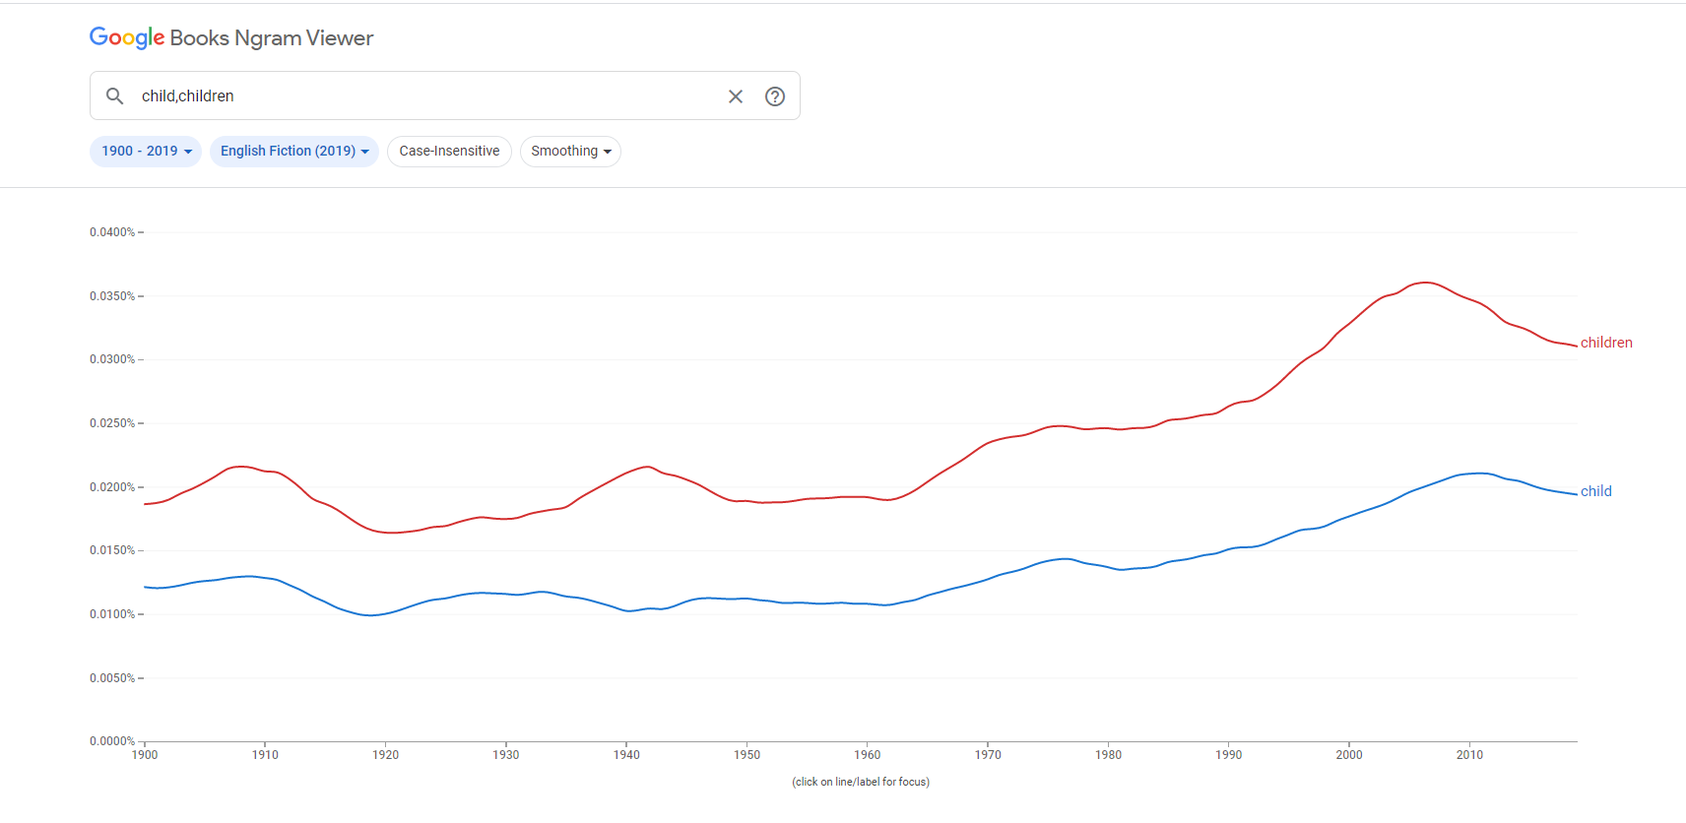
Рис. 6. Частотность словоформ ‘child’ и ‘children’ в корпусе «English Fiction» программы «Books Ngram Viewer»
Также на информационном ресурсе «Google Books» можно найти контексты употребления словоформы ‘child’, входящих в англоязычный корпус. Так, одним из них стала сказка О.Уайльда «Звёздный мальчик». Ниже представлен разворот из книги, в которую вошла эта сказка, с параллельным переводом на русский язык.
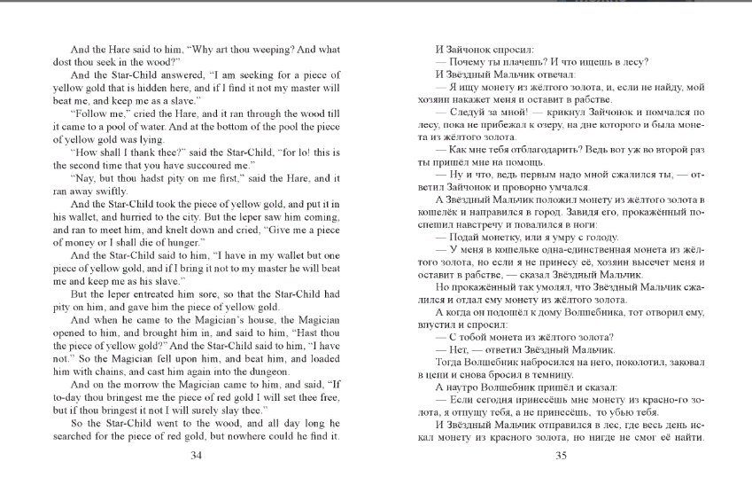
Рис. 7. Разворот из книги О. Уайльда «Звёздный мальчик» с параллельным переводом на русский языкю.
Программа под названием «Visual Thesaurus» (https://www.visualthesaurus.com/) позволяет построить семантические сети для слов английского языка. Так, слово ‘child’ связано с 15 cуществительными: ‘parent’, ‘baby’, ‘descendant’, ‘kid’, ‘youngster’, ‘minor’, ‘nestling’, ‘nipper’, ‘shaver’, ‘small fry’, ‘fry’, ‘tyke’, ‘tiddler’, ‘tike’(см. рис. 7)
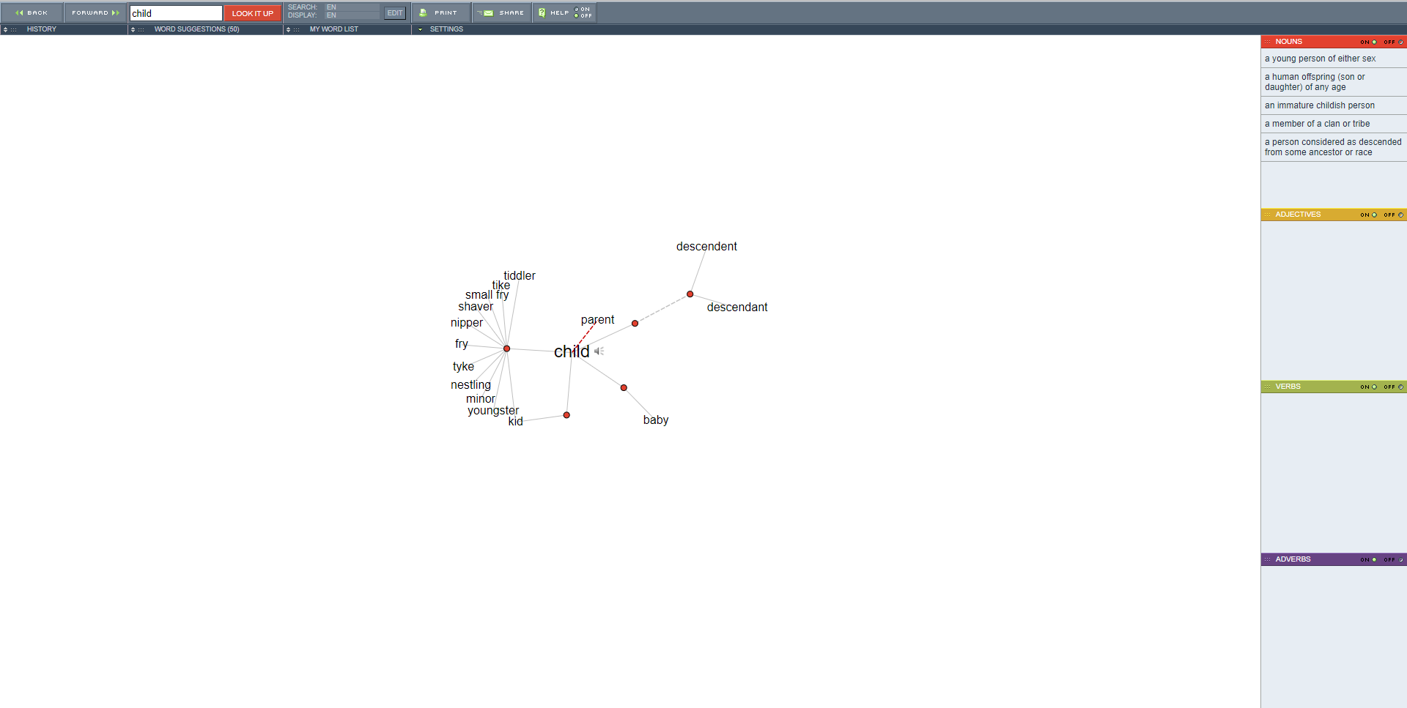

Рис. 8. Ментальная карта, составленная сервисом «Visual Thesaurus» для слова ‘child’
Список используемой литературы

«Google Books». URL - https://books.google.com.np/ (Дата обращения – 08.06.2021)
Cambridge Dictionary. – URL: https://dictionary.cambridge.org (Дата обращения: 14.04.2021)
Longman Dictionary Online. – URL: https://www.ldoceonline.com/dictionary/child (Дата обращения: 30.04.2021)
Macmillan Dictionary | Free English Dictionary and Thesaurus. – URL: https://www.macmillandictionary.com (Дата обращения: 14.04.2021)
Oxford Learner's Dictionaries. – URL: https://www.oxfordlearnersdictionaries.com (Дата обращения: 14.04.2021)
Б. А. Ахмадулина. «Спас полунощный» (2007)
Британский национальный корпус (BNC). URL - https://www.english-corpora.org/bnc/
Г. П. Цыганенко Этимологический словарь Русского языка. Киев, 1989.
Газета «Комсомольская правда». – URL: http://www.kp.ru/daily/22705.5/14493/print/
Исторический корпус американского английского (COHA). URL - https://www.english-corpora.org/coha/
Корпус современного американского английского (COCA). URL - https://www.english-corpora.org/coca/ (Дата обращения - 12.05.2021)
Макс Фасмер. Этимологический словарь русского языка. Т. I-IV. Перевод с немецкого О.Н.Трубачева, с дополнениями. Под ред. и с предисловием проф. Б. А. Ларина. Первое русскоязычное издание - М., 1964–1973; второе – 1986–1987.
Н. М. Шанский, Т. А. Боброва. Школьный этимологический словарь русского языка. 1-е? изд. - 1994; 2-е? изд. - М.: Дрофа, 2000, 399? с.; 3-е изд., испр. - Москва: Дрофа, 2004.
Национальный корпус русского языка. – URL: https://ruscorpora.ru/new/search-main.html
Этимологический словарь современного русского языка / Сост. А.К. Шапошников: в 2 т.

